المملكة العربية السعودية (8) الثالث المتوسط
وزارة التعليم المادة : الرياضيات متوسطة العز بن عبدالسلام اختبار منتصف الفصل الدراسي الثالث 1446هـ الزمن : 60 دقيقة

أسم الطالب : ......................................................................................................................................................... الصف .........................................
السؤال الأول : ا~ ضع دائرة حول الحرف الذي يسبق الاجابة الصحيحة :

ــــــــــــــ
8

1 | أي مما يلي هو التمثيل البياني الصحيح للدالة ص = س@ +۲ س - 3 ؟
 | أ | ب | جـ | د
 | 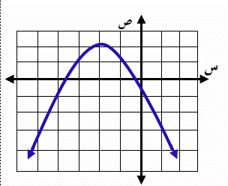 | 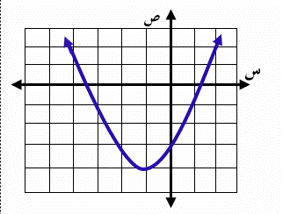 | 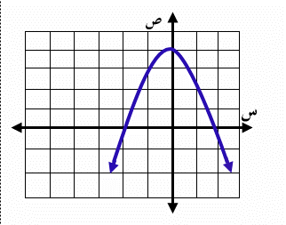 | 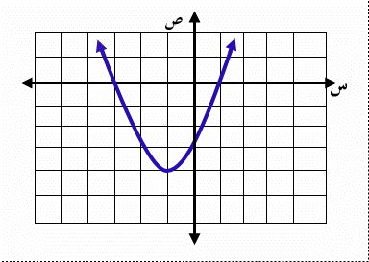

۲ | أوجد القيمة العظمى للدالة د(س) = 5 - 3س@
 | أ | 3 | ب | ۲ | جـ | -۲ | د | 5

3 | يبني إسماعيل صالة مستطيلة الشكل خلف منزل عائلته مساحتها ١٤٤ مترا مربعا، وطولها يزيد على عرضها بمقدار ۱۰ أمتار ، فما بعدا الصالة؟
 | أ | 8 ، 18 | ب | 8 ، 10 | جـ | 10 ، 18 | د | 1۲ ، 1۲

4 | ما اتجاه التمثيل البياني للدالة د(س) = ٤ س - ٦ س@ - ٨ ؟
 | أ | مفتوحا للأسفل  وله قيمة عظمى | ب | مفتوحا للأعلى  وله قيمة عظمى | جـ | مفتوحا للأسفل  وله قيمة صغرى | د | مفتوحا للأعلى  وله قيمة صغرى

5 | في القانون العام تُسمى العبارة التي تحت الجذر ( ب@ - 4 أ جـ )
 | أ | المقطع الصادي | ب | حل المعادلة | جـ | المميز | د | الرأس

6 | أي الأطوال التالية تمثل أطوال مثلث قائم الزاوية و تشكل ثلاثية فيثاغورس
 | أ | 9 ، 40 ، 41 | ب | 17 ، 33 ، 98 | جـ | 5.8 ، 31 ، 3۲ | د | [5 / ، 7 ، 14

7 | [1۲/ - [3 / =
 | أ | [3 / | ب | ۲ [3 خح / | جـ | 9 [3 خح / | د | 4 [3 /

8 | [60/س$/ص/&/ =
 | أ | ۲ س ص# [15/ص// | ب | 4 س@ ص# [15/ص// | جـ | س@ ص# [15/ص// | د | ۲ س@ ص# [15/ص//

ــــــــــــــ
3

ب~ أكمل الفراغات التالية.
1 | إذا كانت ص = س@ - 8 س + ٤ فإن معادلة محور التماثل ...............................................................................................
۲ | إذا كان القطع المكافئ مفتوحاً إلى الأعلى فإن للدالة قيمة ..............................................................................................
3 | المقطع الصادي للدالة ص = ٣ س@ + ٦ س – ٥ يساوي .............................................................................................
4 | الطريقة الأفضل لحل المعادلة ( س – 1 )@ = 16 هي ............................................................................................................................................
5 | مساحة مستطيل طوله [49 / م وعرضه 3 م تساوي .............................................................................................
6 | ناتج ضرب المقدار ( [15 / + ۲ [۲ / ) في مرافقه يساوي .............................................................................................

السؤال الثاني :
ا~ | باستخدام القانون العام حل المعادلة : س@ + 5 س + 6 = 0  ــــــــــــــ  3  ..................................................................................................................................................................................................................................................... ..................................................................................................................................................................................................................................................... ........................................................................................................................................................................................................................................................................................................................................................................................................................................................................................................................ ........................................................................................................................................................................................................................................................................................................................................................................................................................................................................................................................ ............................................................................................................................................................................................................................................................ ........................................................................................................................................................................................................................................................... ............................................................................................................................................................................................................................................................ ........................................................................................................................................................................................................................................................... ............................................................................................................................................................................................................................................................

ب~ | حل المعادلة الآتية : [ س/+7/ + 1 = 6  ــــــــــــــ  3  .........................................................................................................................................................................................................................................................  .........................................................................................................................................................................................................................................................  .........................................................................................................................................................................................................................................................  ........................................................................................................................................................................................................................................................  .........................................................................................................................................................................................................................................................  ........................................................................................................................................................................................................................................................  .........................................................................................................................................................................................................................................................  ........................................................................................................................................................................................................................................................

ج~ | 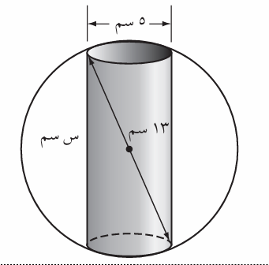  تصنيع : يعمل محمود في شركة لتصنيع قطع سيارات ويتحدد عمله في حفر ثقب في كرة فولاذية. يبين الشكل الآتي أبعاد كل من الكرة والثقب لكل قطعة . فما عمق الثقب ؟  ــــــــــــــ  3  .......................................................................................................................................................................................  .......................................................................................................................................................................................  .......................................................................................................................................................................................  ....................................................................................................................................................................................... ........................................................................................................................................................................................  ........................................................................................................................................................................................  ........................................................................................................................................................................................................................................................

